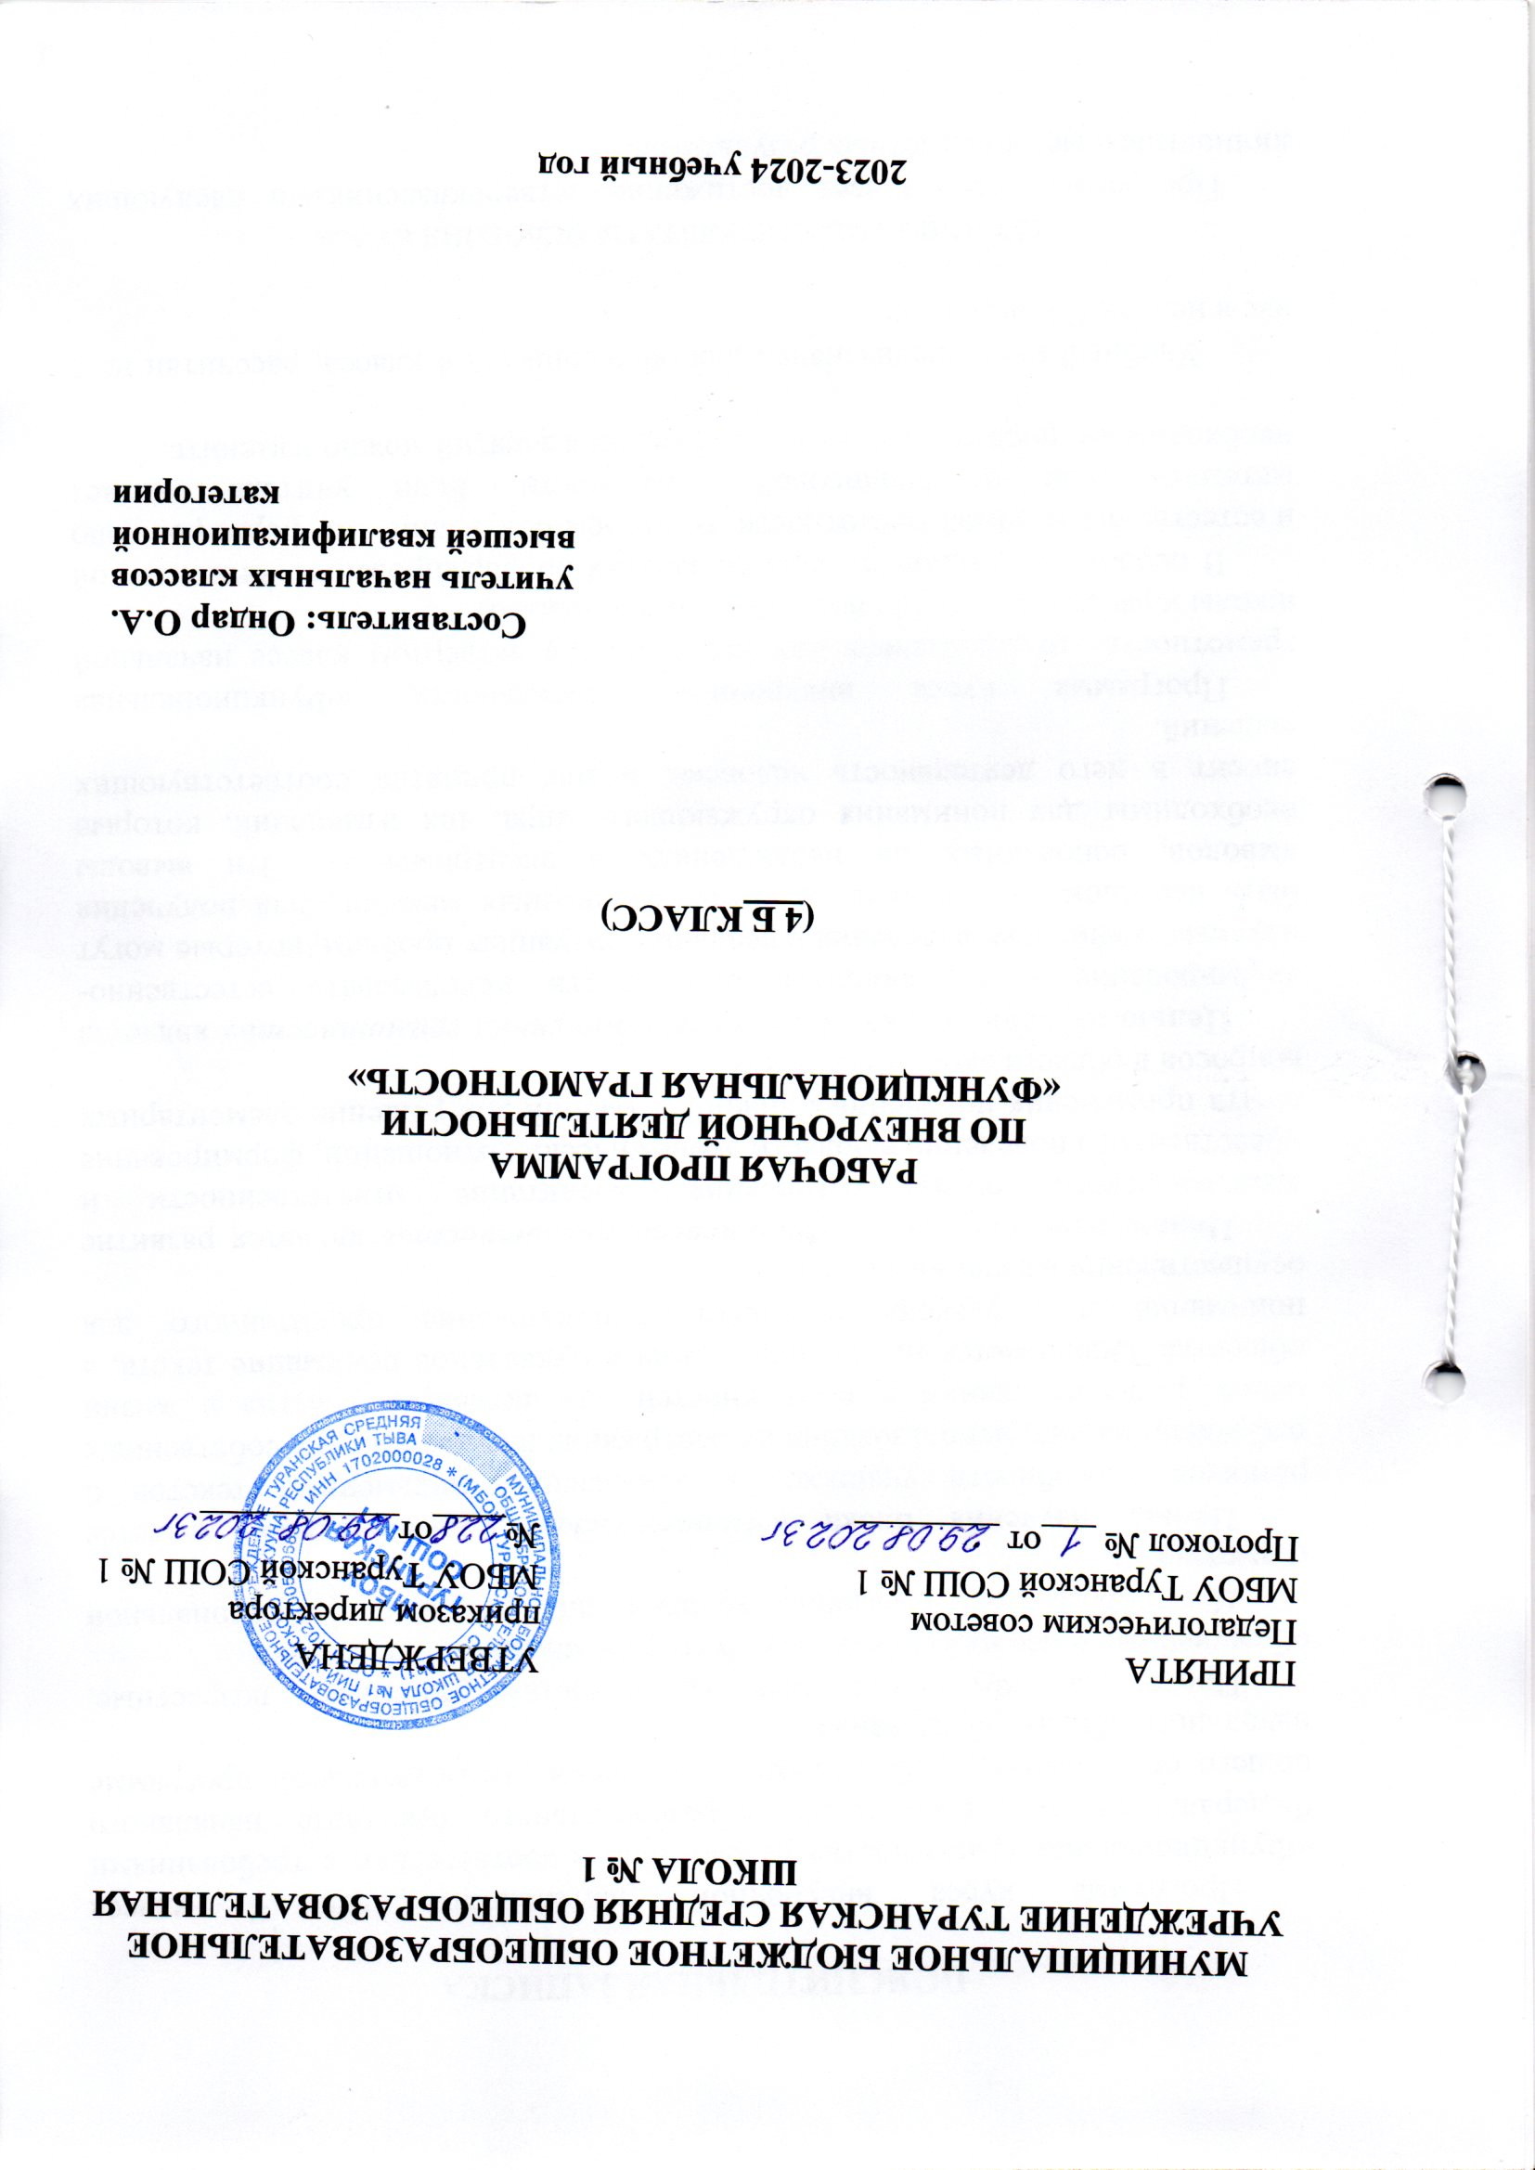ПОЯСНИТЕЛЬНАЯ ЗАПИСКА

Программа курса внеурочной деятельности для 4 класса «Функциональная грамотность» разработана в соответствии с требованиями Федерального государственного образовательного стандарта начального общего образования, требованиями к основной образовательной программе начального общего образования.
Программа «Функциональная грамотность» учитывает возрастные, общеучебные и психологические особенности младшего школьника.
Цель программы: создание условий для развития функциональной грамотности.
Целью изучения блока «Читательская грамотность» является развитие способности учащихся к осмыслению письменных текстов и рефлексии на них, использования их содержания для достижения собственных целей, развития знаний и возможностей для активного участия в жизни общества. Оценивается не техника чтения и буквальное понимание текста, а понимание и рефлексия на текст, использование прочитанного для осуществления жизненных целей.
Целью изучения блока «Финансовая грамотность» является развитие экономического образа мышления, воспитание ответственности и нравственного поведения в области экономических отношений, формирование опыта применения полученных знаний и умений для решения элементарных вопросов в области экономики семьи.
Целью изучения блока «Естественно-научная грамотность» является формирование у обучающихся способности использовать естественно-научные знания для выделения в реальных ситуациях проблем, которые могут быть исследованы и решены с помощью научных методов, для получения выводов, основанных на наблюдениях и экспериментах. Эти выводы необходимы для понимания окружающего мира, тех изменений, которые вносит в него деятельность человека, и для принятия соответствующих решений.
Программа курса внеурочной деятельности «Функциональная грамотность» предназначена для реализации в четвёртом классе начальной школы и рассчитана на 34 часа (при 1 часе в неделю).
В первом полугодии проводятся занятия по формированию читательской и естественно-научной грамотности, во втором полугодии – по формированию математической и финансовой грамотности. Если учитель считает необходимым, последовательность проведения занятий можно изменить.

Учебный курс предназначен для обучающихся 4 класса; рассчитан на 1 час в неделю/34 часа в год.

Планируемые результаты освоения курса
Программа обеспечивает достижение четвероклассниками следующих личностных, метапредметных результатов.
Личностные результаты изучения курса:
– осознавать себя как члена семьи, общества и государства: участие в обсуждении финансовых проблем семьи, принятии решений о семейном бюджете;
– овладевать начальными навыками адаптации в мире финансовых отношений: сопоставление доходов и расходов, простые вычисления в области семейных финансов;
– осознавать личную ответственность за свои поступки;
– уметь сотрудничать со взрослыми и сверстниками в различных ситуациях.
Метапредметные результаты изучения курса:
Познавательные:
– осваивать способы решения проблем творческого и поискового характера: работа над проектами и исследованиями;
– использовать различные способы поиска, сбора, обработки, анализа и представления информации;
– овладевать логическими действиями сравнения, обобщения, классификации, установления аналогий и причинно-следственных связей, построения рассуждений, отнесения к известным понятиям;
– использовать знаково-символические средства, в том числе моделирование;
– ориентироваться в своей системе знаний: отличать новое от уже известного;
– делать предварительный отбор источников информации: ориентироваться в потоке информации;
– добывать новые знания: находить ответы на вопросы, используя учебные пособия, свой жизненный опыт и информацию, полученную от окружающих;
– перерабатывать полученную информацию: сравнивать и группировать объекты;
– преобразовывать информацию из одной формы в другую.
Регулятивные:
– проявлять познавательную и творческую инициативу;
– принимать и сохранять учебную цель и задачу, планировать ее реализацию, в том числе во внутреннем плане;
– контролировать и оценивать свои действия, вносить соответствующие коррективы в их выполнение;
– уметь отличать правильно выполненное задание от неверного;
– оценивать правильность выполнения действий: самооценка и взаимооценка, знакомство с критериями оценивания.
Коммуникативные:
– адекватно передавать информацию, выражать свои мысли в соответствии с поставленными задачами и отображать предметное содержание и условия деятельности в речи;
– слушать и понимать речь других;
– совместно договариваться о правилах работы в группе;
– доносить свою позицию до других: оформлять свою мысль в устной и письменной речи (на уровне одного предложения или небольшого текста);
– учиться выполнять различные роли в группе (лидера, исполнителя, критика).
Предметные результаты изучения блока «Читательская грамотность»:
– способность понимать, использовать, оценивать тексты, размышлять о них и заниматься чтением для того, чтобы достигать своих целей, расширять свои знания и возможности, участвовать в социальной жизни;
– умение находить необходимую информацию в прочитанных текстах;
– умение задавать вопросы по содержанию прочитанных текстов;
– умение составлять речевое высказывание в устной и письменной форме в соответствии с поставленной учебной задачей.
Предметные результаты изучения блока «Естественно-научная грамотность»:
– способность осваивать и использовать естественно-научные знания для распознания и постановки вопросов, для освоения новых знаний, для объяснения естественно-научных явлений и формулирования основанных на научных доказательствах выводов;
– способность понимать основные особенности естествознания как формы человеческого познания.
Предметные результаты изучения блока «Финансовая грамотность»:
– понимание и правильное использование финансовых терминов;
– представление о семейных расходах и доходах;
– умение проводить простейшие расчеты семейного бюджета;
– представление о различных видах семейных доходов;
– представление о различных видах семейных расходов;
– представление о способах экономии семейного бюджета

СОДЕРЖАНИЕ ПРОГРАММЫ
Читательская грамотность (занятия 1-11): научно-познавательные тексты; основная мысль текста, тема текста, деление текста на части, составление плана текста; ответы на вопросы по содержанию прочитанного текста, лексическое значение слов; личностная оценка прочитанного.
Естественно-научная грамотность (занятия 12-22): томат, болгарский перец, картофель, баклажаны, лук, капуста, горох, грибы. Работа с понятиями: многолетнее / однолетнее растение, части растений, условия и способы размножения, строение плодов, сроки посадки, возможности использования человеком.
Финансовая грамотность (занятия 25-33): потребительская корзина, состав потребительской корзины, прожиточный минимум, минимальный размер оплаты труда, страхование и его виды, распродажа
акция, скидка, бонусы, кешбэк, страховые риски, благотворительность, благотворитель, благотворительный фонд.

№ п/п | Раздел | Кол-во часов | Содержание | Формы внеурочной деятельности
1 | Читательская грамотность | 1  1  2  2  2  2  1 | Старинная женская одежда.  Старинные женские головные уборы.  Старинная мужская одежда и головные уборы.  Жилище крестьянской семьи на Руси.  Внутреннее убранство и предметы обихода русской избы.  История посуды на Руси.  Какие деньги были раньше в России | Библиотечные уроки;  Деловые беседы;  Участие в научно-исследовательских дискуссиях;  Практические упражнения
 | Итого | 11
2. | Естественно-научная грамотность | 1  1  2  1  2  1  1  2 | Томат.  Болгарский перец.  Картофель.  Баклажан. Семейство Паслёновые.  Лук.  Капуста.  Горох.  Грибы. | Библиотечные уроки;  Деловые беседы;  Участие в научно-исследовательских дискуссиях;  Практические упражнения
 | Итого | 11
3. | Финансовая грамотность | 2  1  2  2  1  1 | Потребительская корзина.  Прожиточный минимум.  Инфляция.  Распродажи, скидки, бонусы.  Благотворительность.  Страхование. | Библиотечные уроки;  Деловые беседы;  Участие в научно-исследовательских дискуссиях;  Практические упражнения
 | Итого | 9
 | Творческие работы | 2  1 | По выбору.  Составляем словарик по финансовой грамотности.
 | Итого | 3
 | Итого | 34

ТЕМАТИЧЕСКОЕ ПЛАНИРОВАНИЕ

№  п/п | Тема | Предмет изучения | Формируемые умения
Блок «Читательская грамотность»
1 | Старинная женская одежда | Содержание научно-познавательного текста | – Определять лексическое значение слова;  – озаглавливать текст;  – определять тему;  – определять главную мысль;  – составлять план в виде вопросов;  – с помощью текста определять название женской одежды;  – с помощью рисунка вписывать в текст название старинной женской одежды;  – объяснять значение слова;  – приводить примеры современной женской одежды.
2 | Старинные женские головные уборы | Содержание научно-познавательного текста | – Определять лексическое значение слова;  –составлять план, используя слова из текста;  – объяснять значения слов;  – определять по описанию названия головных уборов;  – приводить примеры современных головных уборов.
3 - 4 | Старинная мужская одежда и головные уборы | Содержание научно-познавательного текста | – Определять лексическое значение слова с помощью словаря;  – отвечать на вопросы по тексту;  – вписывать пропущенные слова в текст;  – находить ответ на вопрос в тексте;  – объяснять значение слова;  – оформлять план текста;  – определять с помощью описания название предмета.
5 - 6 | Жилище крестьянской семьи на Руси | Содержание научно-познавательного текста | – Определять лексическое значение слова с помощью словаря;  – рассуждать и записывать своё мнение о различии между предметами;  – отвечать на вопросы по тексту;  – рассуждать, давать определение слова;  – называть элементы оформления избы.
7 -8 | Внутреннее убранство и предметы обихода русской избы | Содержание научно-познавательного текста | – Определять лексическое значение слова с помощью словаря;  – письменно отвечать на вопросы;  – называть предметы печной утвари;  – работать с толковым словарём;  – работать с толкованием слова;  – рассуждать и записывать своё мнение о предложенном выражении;  – соотносить описание предметов с их рисунками;  – описывать назначение предметов;  – составлять обобщающий план.
9 - 10 | История посуды на Руси | Содержание научно-познавательного текста | – Определять лексическое значение слова с помощью словаря;  – соотносить рисунок и его название;  – работать с толковым словарём;  – рассуждать и записывать ответ на вопрос;  – записывать ответ на вопрос по его началу;  – определять части предмета, называть их;  – определять порядок предложений в тексте;  – дополнять текст по заданному условию.
11 | Какие деньги были раньше в России | Содержание научно-познавательного текста | – Определять лексическое значение слова с помощью Википедии;  – называть опорные фразы, с помощью которых можно дать ответ на вопрос;  – определять тему текста;  – составлять план текста;  – находить информацию в Интернете;  – записывать названия монет в порядке их возрастания;  – указывать названия современных денег.
Блок «Естественно-научная грамотность»
12 | Томат | Томат | – Называть части растения;  – объяснять, что значит «многогнёздная ягода»;  – определять горизонтальный и вертикальный срез;  – указывать количество гнёзд;  – объяснять, почему плоды у помидора – это ягода;  – называть части плода помидора;  – объяснять, что такое пасынок у помидора;  – работать с таблицей.
13 | Болгарский перец | Болгарский перец | – Объяснять, что такое паприка;  – называть части растения;  – рассказывать о строении плода перца;  – определять форму плода перца;  – рассказывать о строении семени перца;  – делать выводы на основе полученной информации.
14- 15 | Картофель | Картофель | – Называть части растения;  – объяснять, чем отличаются плоды картофеля от плодов томата;  – объяснять, какой вывод сделали и почему;  – объяснять, почему после нарезки картофеля на разделочной доске остаются белые следы;  – объяснять, почему нужно сажать разные сорта картофеля;  – объяснять, что такое крахмалистость;  – определять срок созревания картофеля;  – объяснять, почему нельзя использовать в пищу позеленевший картофель;  – называть способы размножения картофеля.
16 | Баклажан. Семейство Паслёновые | Баклажан | – Называть представителей семейства Паслёновые;  – объяснять, что такое соланин;  – называть благоприятные условия для прорастания семян;  – определять условия, необходимые для прорастания семени баклажана;  – определять глубину посева семян;  – заполнять таблицу наблюдений за ростом растений.
17 - 18 | Лук | Лук | – Называть части лука;  – называть способы выращивания лука зимой на подоконнике;  – называть этапы выращивания лука;  – наблюдать за ростом лука и записывать данные в таблицу.
19 | Капуста | Капуста | – Называть виды капусты;  – отвечать на вопросы по содержанию текста;  – называть части капусты;  – исследовать капусту в разрезе;  – рассказывать о размножении капусты;  – проводить опыты с цветной капустой.
20 | Горох | Горох | – Рассказывать о строении гороха;  – рассказывать о строении семени гороха;  – объяснять, почему горох обладает взрывной силой;  – определять, что горох является холодостойким растением;  – проводить опыт по проращиванию гороха, сравнивать результаты двух опытов.
21 - 22 | Грибы | Грибы | – Называть части гриба;  – называть виды грибов;  – рассказывать о плесневых грибах;  – называть грибы-невидимки;  – проводить опыт по выращиванию плесени;  – называть грибы-паразиты.
Творческое занятие
23 - 24 | Творческая работа | По выбору | – Выбрать тему для творческой работы;  – выполнять творческую работу;  – представлять классу творческую работу.
Блок «Финансовая грамотность»
25 -26 | Потребительская корзина | Состав потребительской корзины | – Объяснять на доступном для четвероклассника уровне, что такое «потребительская корзина»;  – понимать, почему подсчитывается прожиточная корзина для трёх категорий населения;  – объяснять, почему различается стоимость потребительской корзины в разных регионах нашей страны;  – объяснять, что входит в состав потребительской корзины россиянина.
27 | Прожиточный  минимум | Назначение прожиточного минимума | – Понимать значение и правильно использовать термины «прожиточный минимум», «минимальный размер оплаты труда»;  – объяснять, на что влияет прожиточный минимум;  – объяснять, почему различается размер прожиточного минимума в разных регионах нашей страны;  – объяснять, почему различается размер прожиточного минимума для разных категорий населения нашей страны.
28 - 29 | Инфляция | Инфляция. | – Понимать значение и правильно использовать термины «прожиточный минимум», «инфляция»;  – анализировать данные, представленные в виде гистограммы;  – называть уровни инфляции;  – понимать значение инфляции для экономики.
30 - 31 | Распродажи, скидки, бонусы | Акции, распродажа, скидки, бонусы, кешбэк. | – Понимать значение и правильно использовать термины: «распродажа», «скидка», «бонусная программа», «программа лояльности», «бонусы», «кешбэк»;  – понимать, что все акции, проводимые торговыми точками, предназначены для увеличения доходов магазинов и привлечения покупателя;  – понимать, что чем больше процент скидки, тем меньше мы платим за товар;  – формировать навыки грамотного покупателя.
32 | Благотворительность | Благотворительность. | – Понимать значение и правильно использовать термины «благотворительность», «благотворительный фонд»;  – называть группы населения, которые могут нуждаться в благотворительной помощи;  – объяснять необходимость оказания благотворительной помощи тем, кто в ней нуждается.
33 | Страхование | Виды страхования. | – Понимать значение и правильно использовать термины «страхование», «страховка», «полис»;  – называть виды страхования;  – называть различные страховые риски.
Творческая работа
34 | Составляем словарик по финансовой грамотности | Понятия по финансовой грамотности, изученные в 1-4 классах. | – Понимать значение и правильно использовать финансовые термины;  – иллюстрировать изученные понятия;  – составлять математические задачи с изученными финансовыми терминами;  – работать самостоятельно и в парах;  – планировать и корректировать свои действия в соответствии с поставленной учебной задачей.

КАЛЕНДАРНО-ТЕМАТИЧЕСКОЕ ПЛАНИРОВАНИЕ

№ п/п | Тема занятия | Всего часов | Дата проведения
№ п/п | Тема занятия | Всего часов | План | Факт
1 | Старинная женская одежда | 1 | 06.09
2 | Старинные женские головные уборы | 1 | 13.09
3-4 | Старинная мужская одежда и головные уборы | 2 | 20.09  27.09
5-6 | Жилище крестьянской семьи на Руси | 2 | 04.10  11.10
7-8 | Внутреннее убранство и предметы обихода русской избы | 2 | 18.10  25.10
9-10 | История посуды на Руси | 2 | 08.11  15.11
11 | Какие деньги были раньше в России | 1 | 22.11
12 | Томат | 1 | 29.11
13 | Болгарский перец | 1 | 06.12
14-15 | Картофель | 2 | 13.12  20.12
16 | Баклажан. Семейство Паслёновые | 1 | 27.12
17-18 | Лук | 2 | 10.01  17.01
19 | Капуста | 1 | 24.01
20 | Горох | 1 | 31.01
21-22 | Грибы | 2 | 07.02  14.02
23 | Творческая работа | 1 | 21.02
24-25 | Потребительская корзина | 2 | 28.02  06.03
26 | Прожиточный минимум | 1 | 13.03
27-28 | Инфляция | 2 | 20.03  03.04
29-30 | Распродажи, скидки, бонусы | 2 | 10.04  17.04
31 | Благотворительность | 1 | 24.04
32-33 | Страхование | 2 | 08.05  15.05
34 | Составляем словарик по финансовой грамотности | 1 | 22.05
 | Итого: | 34

